CURRICULUM VITAE
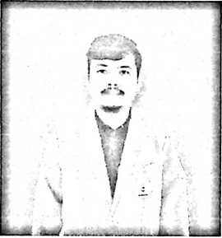
tahun 2013. Kemudian
Candra, lahir di Tarabbi, 8 November 1997 anak pertama dari
tujuh bersaudara dari pasangan Alexcander dan Yosefin. Penulis
memasuki jenjang pendidikan di SDN 230 Tarabbi pada tahun
2004 dan tamat pada tahun 2010. Pada tahu yang sama
melanjutkan pendidikan di SMP Negeri 3 Malili dan tamat pada
pada tahun yang sama penulis melanjutkan pendidikan di SMK
Negeri 1 Luwu Timur dan tamat pada tahun 2016. Setelah itu, penulis melanjutkan
pendidikan di Sekolah Tinggi Agama Kristen Negeri Toraja (STAKN-T) pada tahun 2017
yang sekarang sudah beralih status menjadi Institut Agama Kristen Negeri Toraja (IAKN-
T) Jurusan Fakultas Keguruan Ilmu Pendidikan Kristen, Program Studi Pendidikan Agama
Kristen.

